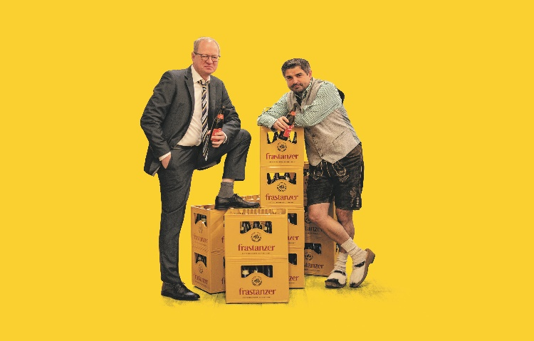
Kabarett
„Fäschta“

von und mit

Manfred Kräutler
Markus Lins

Fotoquelle: Matthias Urban

Ob Geburtstag, Weihnachten, kirchliches Hochfest oder andere Feierlichkeiten und Anlässe, ob als wilder Partylöwe oder auch als party-resistente Spaßbremse – es gibt immer einen Grund, Freunde und Verwandte zu treffen … oder manchmal auch treffen zu müssen.
Feiern, diskutieren, streiten, lästern … witzig, ironisch und pointiert zeigen die beiden Kabarettisten dem Publikum die Facetten des Feierns auf.
Termin: Mittwoch, 8. Februar
Beginn: 17 Uhr (Saaleinlass: 16.30 Uhr)
Ort: Pfarrheim Lochau
Eintritt: Sonderpreis: 18 EUR
Anschließend kleiner Umtrunk im Pfarrheim

